МБДОУ детский сад №3 «Аленушка».

Консультация для родителей.
«Воспитание культурно-гигиенических
навыков у детей средней группы».

Подготовила воспитатель: Папкова Н.С.

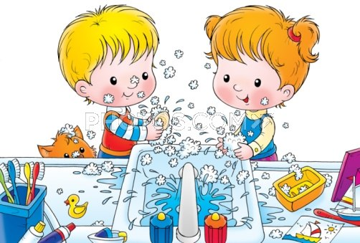

О человеке, вежливом, внимательном к окружающим, тактичном и скромном, умеющем красиво держать себя, мы говорим: «Хорошо воспитанный человек».
Чтобы ребёнок развивался правильно, родители должны создавать наиболее оптимальные санитарно-гигиенические нормы в семье. Формирование культурно-гигиенических навыков это важный процесс социализации, вхождение малыша в мир взрослых. Именно в раннем возрасте ребёнок приучается использовать по назначению предметы быта.
Умение всегда быть аккуратным, красиво есть, проявлять предупредительность, уважение к другим людям нужно начинать воспитывать как можно раньше. В противном случае у ребенка могут закрепиться плохие привычки, и тогда уже придется бороться с ними. А ведь хорошо известно, что воспитывать легче, чем перевоспитывать.
Разъяснение детям нравственного значения этих правил вызывает интерес к ним, желание их выполнять, формирует нравственные мотивы поведения. Таким образом, наша задача не только приучить детей выполнять те или иные правила поведения, не только обучить их хорошим манерам, но и воспитать у них внутреннюю красоту, чтобы дети поступали должным образом в силу уважительного отношения к людям.
Программой воспитания в детском саду предусматривается воспитание у детей пятого года жизни следующих умений и навыков:
- Поддерживать чистоту тела, одежды, следить за прической;
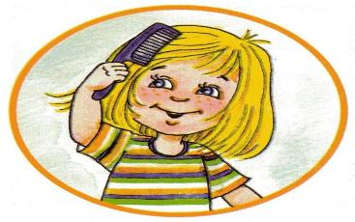
2) Аккуратно, красиво есть, правильно пользуясь столовыми приборами;
3) Приветливо здороваться и прощаться, благодарить, быть внимательным и предупредительным, оказывать посильную помощь взрослым и детям в детском саду, дома, в общественных местах;
4) Говорить спокойным тоном, членораздельно, при разговоре смотреть на собеседника;
5) Выполнять любое дело аккуратно, доводить до конца, бережно относиться к вещам.
Эти умения могут быть сформированы у ребенка и перейдут в привычку только в том случае, если все окружающие взрослые будут предъявлять у нему единые требования. Маленькие дети очень восприимчивы, склонны к подражанию, они легко овладевают различными действиями. Но чтобы эти действия закрепились, стали привычными, нужно время. Со временем у него появится потребность выполнять эти правила и тогда, когда нет контроля со стороны старших. Приучить ребенка выполнять правила гигиены – значит оградить его организм от многих инфекционных заболеваний. Ребенок должен твердо усвоить, что нельзя за стол садиться с немытыми руками, нельзя есть немытые фрукты, ягоды.
В детском саду детей приучают мыть руки после прогулки, после пользования туалетом. 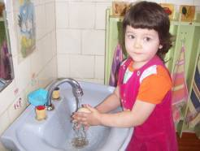
Но те дети, от которых дома этого не требуют, обычно нуждаются в напоминаниях. Обязательными должны быть полоскание детьми рта после еды, чистка зубов (перед сном). Эта привычка, воспитанная в детстве, помогает сохранить зубы в хорошем состоянии на долгие годы. Часто можно видеть, как родители, заметив, что ребенок выглядит неряшливо, сразу же принимаются заправлять выбившуюся рубашку, застегивать пуговицы и т.п. И очень редко можно услышать, как папа или мама говорит: «Посмотри на себя, как ты неряшливо выглядишь! Приведи себя в порядок». В первом случае у ребенка создается представление, что за его аккуратность, опрятность ответственность несут взрослые и, если что не так, они все исправят. Во втором – ребенок чувствует, что, если он выглядит неряшливым, это неприятно окружающим и следить за своим внешним видом он должен сам. Только при таком отношении со стороны взрослых у ребенка можно выработать привычку к аккуратности.
Щетки для одежды, обуви нужно хранить в доступном для ребенка месте и научить его правильно действовать ими. Для того чтобы ребенок никогда не пользовался чужими расческами, необходимо, чтобы у каждого в семье была своя расческа. Научите ребенка регулярно мыть ее щеткой с мылом.
Трудно приучить ребенка пользоваться носовым платком, если у него не всегда есть чистый платок и он привык обходиться без него. Поэтому не забывайте давать его ребенку или напоминайте, чтобы он сам доставал чистый платок. Привлекайте сына (дочь) к стирке и глажению его носовых платков.
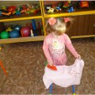
Не забывайте похвалить ребенка за опрятность, подчеркнуть, что он выглядит красиво и всем приятно на него смотреть. Не спешите, заметив погрешность в костюме ребенка, устранять ее, лучше предложите ему подойти к зеркалу и посмотреть, все ли у него в порядке.
Многие правила культурной еды продиктованы заботой о здоровье человека. Приучайте ребенка правильно пользоваться вилкой, не бойтесь давать ему нож (конечно не слишком острый, с тупым концом). Пусть ребенок привыкает есть, держа вилку в левой, а нож в правой руке.
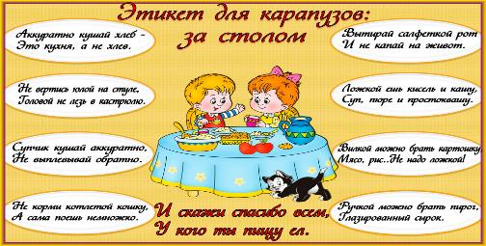
Этот навык легко формируется в детстве и закрепляется на всю жизнь. Напоминайте ребенку, что пищу нужно брать понемногу, тогда ее легко пережевывать, что сидеть с набитым до отказа ртом, из которого вываливается не поместившаяся еда, очень некрасиво и соседям по столу это видеть неприятно. Если вы хотите приучить ребенка пользоваться салфеткой, не забывайте ставить салфетки на стол. Если ребенок выходит из-за стола не поблагодарив, напомните ему об этом. Напоминайте также о необходимости благодарить взрослых и детей за оказанную помощь, проявленное к нему внимание.
Дети среднего дошкольного возраста обычно не забывают здороваться, приходя в детский сад, и прощаться, уходя домой. Но и об этом иногда приходится напоминать. Вежливость, внимание к человеку требуют, чтобы, прощаясь, здороваясь, дошкольник называл имя и отчество того, к кому он обращается (воспитателю, няне), чтобы смотрел при этом в лицо. Хорошо, если в семье принять желать родным и соседям доброго утра, спокойной ночи. Взрослые должны подавать в этом пример.
Необходимо приучать детей сдержано вести себя в общественных местах: на улице, кино, театре, на транспорте и т.д. Дети не должны громко разговаривать, затевать возню, бегать, требовать, чтобы им освободили место у окна. Ребенку следует объяснять, что своим несдержанным поведением он может помешать окружающим, что необходимо считаться с людьми, которые находятся рядом. Дети не должны злоупотреблять заботой и вниманием, которыми окружают их взрослые. С малых лет нужно приучать ребенка сдерживать свои желания, если они идут вразрез с желаниями окружающих. Мы же нередко оправдываем эгоистичное поведение ребенка тем, что «он еще маленький». Ребенка среднего возраста можно учить культуре деятельности, умению приготовить все необходимое, не отвлекаться, доводить начатое до нужного результата, бережно обращаться с вещами. Здесь огромную роль играют показ, разъяснение, пример взрослого. Показывайте ребенку, как, в какой последовательности, какими приемами следует выполнять о или иное дело. Поощряйте желание ребенка принять участие в труде взрослых. Работая вместе со взрослыми, дети перенимают у них рациональные приемы труда, его организации.
Для того чтобы освоенное ребенком умение совершенствовалось, становилось для него привычным, нужно упражнение. Здесь необходимы контроль и напоминание взрослых. Такое напоминание делается доброжелательным, спокойным, но твердым тоном. Наиболее трудно усваивают дети правила взаимоотношений. Поэтому необходимо чаще напоминать сыну, дочери, что они должны здороваться первыми, что нельзя входить в чужую комнату без стука, что нужно уступать место старшим и т.д. Нам, взрослым, нужно помнить, что образовавшиеся привычки очень стойки, и нельзя упускать время, наиболее благоприятное для формирования положительных привычек.
